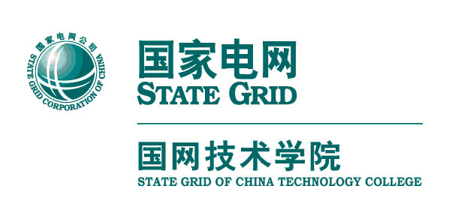

国网技术学院
山东电力高等专科学校

学工部（团委）
学工（团）〔2022〕060号

关于做好2022年暑期学生离校前和假期期间安全稳定工作的通知

泰安校区工作部：
现就做好学生暑期离校前及假期期间安全稳定工作有关要求通知如下：
1.加强心理健康教育。临近期末，学生考试压力较大，要着力加强学生心理健康教育，不间断做好心理筛查与咨询服务，精准实施心理危机干预，对个别有严重心理障碍的学生，应及时识别并转介到专业心理咨询机构，并建立跟踪反馈机制。
2.开展安全主题教育。召开安全主题班会，向全体学生传达假期期间安全注意事项，重点开展新冠肺炎疫情防控、防溺水和防诈骗教育。新冠肺炎疫情防控方面，教育学生坚决克服侥幸心理、麻痹思想和松劲心态，持续绷紧常态化疫情防控这根弦，避免到境外或国内风险地区探亲旅游，如发现疑似症状，及时向社区（村）和学校报告，到定点医疗机构就诊。防溺水方面，教育学生尤其是未成年学生严格做到“六不”，即不私自下水游泳；不擅自与他人结伴游泳；不在无家长带领的情况下游泳；不到无安全设施、无救援人员的水域游泳；不到不熟悉的水域游泳；不熟悉水性的学生不擅自下水施救。防诈骗方面，教育学生不要随意转账；不要随意连接陌生WiFi；不要随意下载安装手机软件；不要随意泄露个人身份信息；不要轻信收到的福利信息；不要随意到资质不全或办公场所隐秘的单位勤工助学。
3.建立离校信息台账。组织全体离校学生登陆“掌上学院”APP在线办理离校行程登记，各班级辅导员要确保每一名离校学生完成平台登记手续。保持与离校学生及其家长的联系，要求离校学生在抵达目的地后及时进行反馈，对未及时反馈行程且无法取得联系的学生，要与其家长取得联系确认学生情况，全力确保离校学生底数清、返家行程可追踪、家校协同有反馈。
4.落实离校防控要求。全体学生在假期期间（6月25日起）要严格落实疫情防控要求，每日三次（上午6:00-12:00、下午12:01-18:00、晚上18:01-22:00）进行个人体温检测并通过“掌上学院”APP上报体温及健康数据。上报路径为：“掌上学院”APP：疫情防控--日常体温。
5.了解疫情发生地返乡政策，加强滞留学生服务保障。学生离校返家前，动员学生及时了解家庭所在地的疫情防控政策和要求，统计不能按时离校学生名单，及时反馈学生家长，并做好延迟离校学生的各项管理服务工作。6月23日前，泰安校区工作部填写《暑期留校学生情况统计表》并发送至学员学生工作部、发展中心泰安分公司。校区工作部学工处要制定留校人员管理服务方案，安排专班、专人进行值班服务，确保留校学生安全稳定。

附件：暑期留校学生情况统计表

学员学生工作部（团委）
2022年6月14日

